2018ディスティングィシュ・ジェントルマンズ・ライド：星まで届く

102か国の648の都市の通りを112,000人以上のジェントルマンがクラシックモーターサイクルで堂々と走行。
前立腺ガン、男性のメンタルヘルス医学研究を
支援するMovember Foundationの活動をサポートするためです。

今年3年目となるこの世界的なイベントを支援するゼニスは
この機会にイベントの公式ウォッチであるPilot Type 20 Chronograph Ton Up Blackの
世界市場発売を記念しプロモーションを行いました。

ル・ロークル、2018年10月1日：星をいただくブランド、ゼニスは9月30日（日）、世界各地で燦然と輝きました。この日はディスティングイッシュト・ジェントルマンズ・ライド（DGR）の公式パートナー、モヴェンバー財団が進めるガン研究、メンズメンタルヘルス医学研究活動の支援寄付を募るだけでなく運動のプロモーションも兼ねて、世界102か国の648の都市でクラシックモーターサイクル愛好者112,000名のライドが催されたのです。

メンズヘルスに関する世界最大のチャリティー団体であるDGRはこれまで1300万ドルの募金を集めました。2018年10月14日までのキャンペーンではさらに600万ドルの達成を目指しています。ライドが行われた多くの都市の中で特にDGRニューヨークのイベントでは、創設者のマーク・ハワ、ゼニスCEOのジュリアン・トルナール、ブランドの友人たち、イベントの公式フォトグラファーであるディミトリ・コステ、ファッションブロガーのエド・カヴィッシュなどが集う中、112,000名のライダーたちがそれぞれスクランブラー、チョッパー、ボバー、ヴィンテージスクーターなどを駆って馳せ参じました。ゼニスのアンバサダーたちと友人たちにサポートされたチームゼニスはDGRの最大のチームであるだけでなく、募金活動においても最大の成果をあげています。

Pilot Ton Up Black: スポーツマンシップを掲げるヴィンテージスタイル
DGRのスピリットを分かち合うゼニスは、タイムレスなスタイルのチャリティーイベントを称え、Pilot Type 20 Chronograph Ton Up Blackの発売を祝しました。Ton-upボーイズとして知られるカフェレーサーバイカーのコミュニティへのトリビュートであるこのウォッチは、静かなる男性的なタイムピースです。スポーティな45ミリのステンレススティールケースに組み合わせた落ち着いたマットなダイヤル。マットなブラックケースにはカフェレーサーのモーターサイクルのエッチングが刻まれています。快適なつけ心地で長持ちするトレードマークのオイリーナバックレザーストラップには保護のラバーライニング、コントラストをきかせた白のハンドステッチを施し、チタン製バックルをセットしています。伝説的なインハウスムーブメント、El Primeroオートマーチック4069キャリバーは5Hz (36,000b VpH)で振動し、まさにヴィンテージでスポーティな性格を示しています。

参加者のモチベーションをさらに高めるため、ゼニスはDGRのための5本限定の特別バージョンを発表しました。DGRのグレービングを施したダイヤルとカスタムストラップを組み合わせたこのタイムピースは 3人の最大額の募金獲得者とチームゼニスの最大の募金獲得者、そして参加者の中から抽選で選ばれたラッキーなウィナーに贈られます。

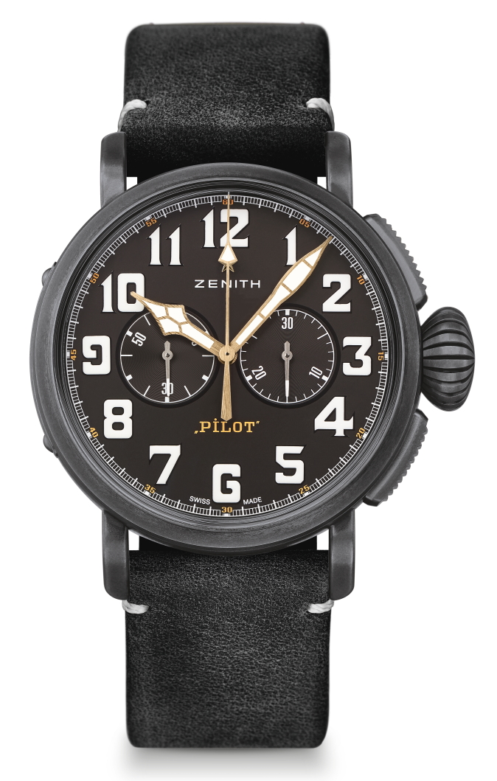
PILOT TYPE 20 CHRONOGRAPH TON UP BLACK
技術データ

品番： 11.2432.4069/21.C900

キーポイント
新しいオールドステンレススティール 45mm ケース
カフェレーサースピリットへのトリビュート
自動巻エルプリメロ コラムホイールクロノグラフ

ムーブメント
エルプリメロ 4069、自動巻
キャリバー：13 ¼``` (直径：30mm)
ムーブメントの高さ：6.6mm
部品数：254
石数: 35
振動数：36,000 VpH (5Hz)
パワーリザーブ： 50 時間以上
仕上げ：コート・ド・ジュネーブ装飾を施したローター

機能
中央に時針と分針
9時位置に小秒針
クロノグラフ：センターにクロノグラフ秒針、3時位置に30分計

ケース、文字盤、針
直径：45mm
文字盤オープニング径：37.8mm
高さ：14.25mm
クリスタル：両面無反射コーティングのドーム型サファイアガラス
裏蓋：裏蓋にカフェレーサースピリットのエングレービング
素材：オールドステンレススティール
防水性：10 気圧
文字盤：マットブラック
アワーマーカー：アラビア数字、ホワイトスーパールミノバ® SLN C1
針：ゴールドプレート加工ファセットカット、スーパールミノバ® SLN C1塗布[針]

ストラップとバックル
ブレスレット：ブラック オイリー ナバックレザーストラップ、ラバーライニングプロテクション
バックル：チタン製ピンバックル

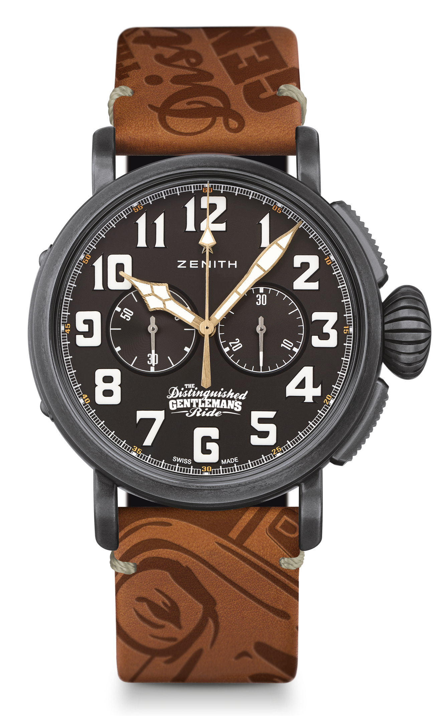
PILOT TYPE 20 CHRONOGRAPH TON UP – DGR EDITION
5本限定シリーズ

技術データ

品番：11.2432.4069/21.C900

キーポイント
新しいオールドステンレススティール 45mm ケース
自動巻エルプリメロ コラムホイールクロノグラフ
ディスティグィシュジェントルマンライドジェのトリビュート

ムーブメント
エルプリメロ 4069、自動巻
キャリバー：13 ¼``` (直径：30mm)
ムーブメントの高さ：6.6mm
部品数：254
石数: 35
振動数：36,000 VpH (5Hz)
パワーリザーブ： 50 時間以上
仕上げ：コート・ド・ジュネーブ装飾を施したローター

機能
中央に時針と分針
9時位置に小秒針
クロノグラフ：センターにクロノグラフ秒針、3時位置に30分計

ケース、文字盤、針
直径：45mm
文字盤オープニング径：37.8mm
高さ：14.25mm
クリスタル：両面無反射コーティングのドーム型サファイアガラス
裏蓋：裏蓋に DGR 2018 のエングレービング
素材：オールドステンレススティール
防水性：10 気圧
文字盤：マットブラック
アワーマーカー：アラビア数字、ホワイトスーパールミノバ® SLN C1
針：ゴールドプレート加工ファセットカット、スーパールミノバ® SLN C1塗布[針]

ストラップとバックル
ブレスレット：ブラウン オイリー ナバックレザーストラップ、ラバーライニングプロテクションとDGRのロゴ
バックル：チタン製ピンバックル

